**Správa Krkonošského národního parku**

Dobrovského 3, 543 01 Vrchlabí IČ: 00088455, DIČ: CZ00088455

tel.: (+420) 499 456 111, fax: (+420) 499 422 095

e-mail: [podatelna@krnap.cz.](mailto:podatelna@krnap.cz) www krnap.cz

Dodavatel: RoČe stav s.r.o.

Cyrila Boudy 1444

Kladno - Kročehlavy 27201 IČ: 2158035

**Objednávka č. OBJ-24-292/2024**

**Dodací adresa: (**/e-/> *odlišná od sídla Správy KRNAP)*

**Předmět objednávky:**

Objednávka na opravu havarijního stavu mostku na TCH Vycházková trasa Liščí, dle cenové nabídky.

**Datum plnění od: 15.3.2024 Datum plnění do: 3.4.2024**

**Předběžná cena: 199 955,00 Kč bez DPH**

**Příjemce (útvar):** odd investic

**Kontaktní osoba:**

-**03**- **2024**

**Příkazce operace:** Datum a podpis:

**Správce rozpočtu:** Datum a podpis:

Objednávka je vyhotovena 2x - 1x pro odběratele, 1x pro dodavatele.

Na fakturu uveďte výše uvedené číslo objednávky, jinak nebude uhrazena. Elektronické faktury zasílejte na adresu [**faktury@krnap.cz.**](mailto:faktury@krnap.cz)

v

* 2023

'O '

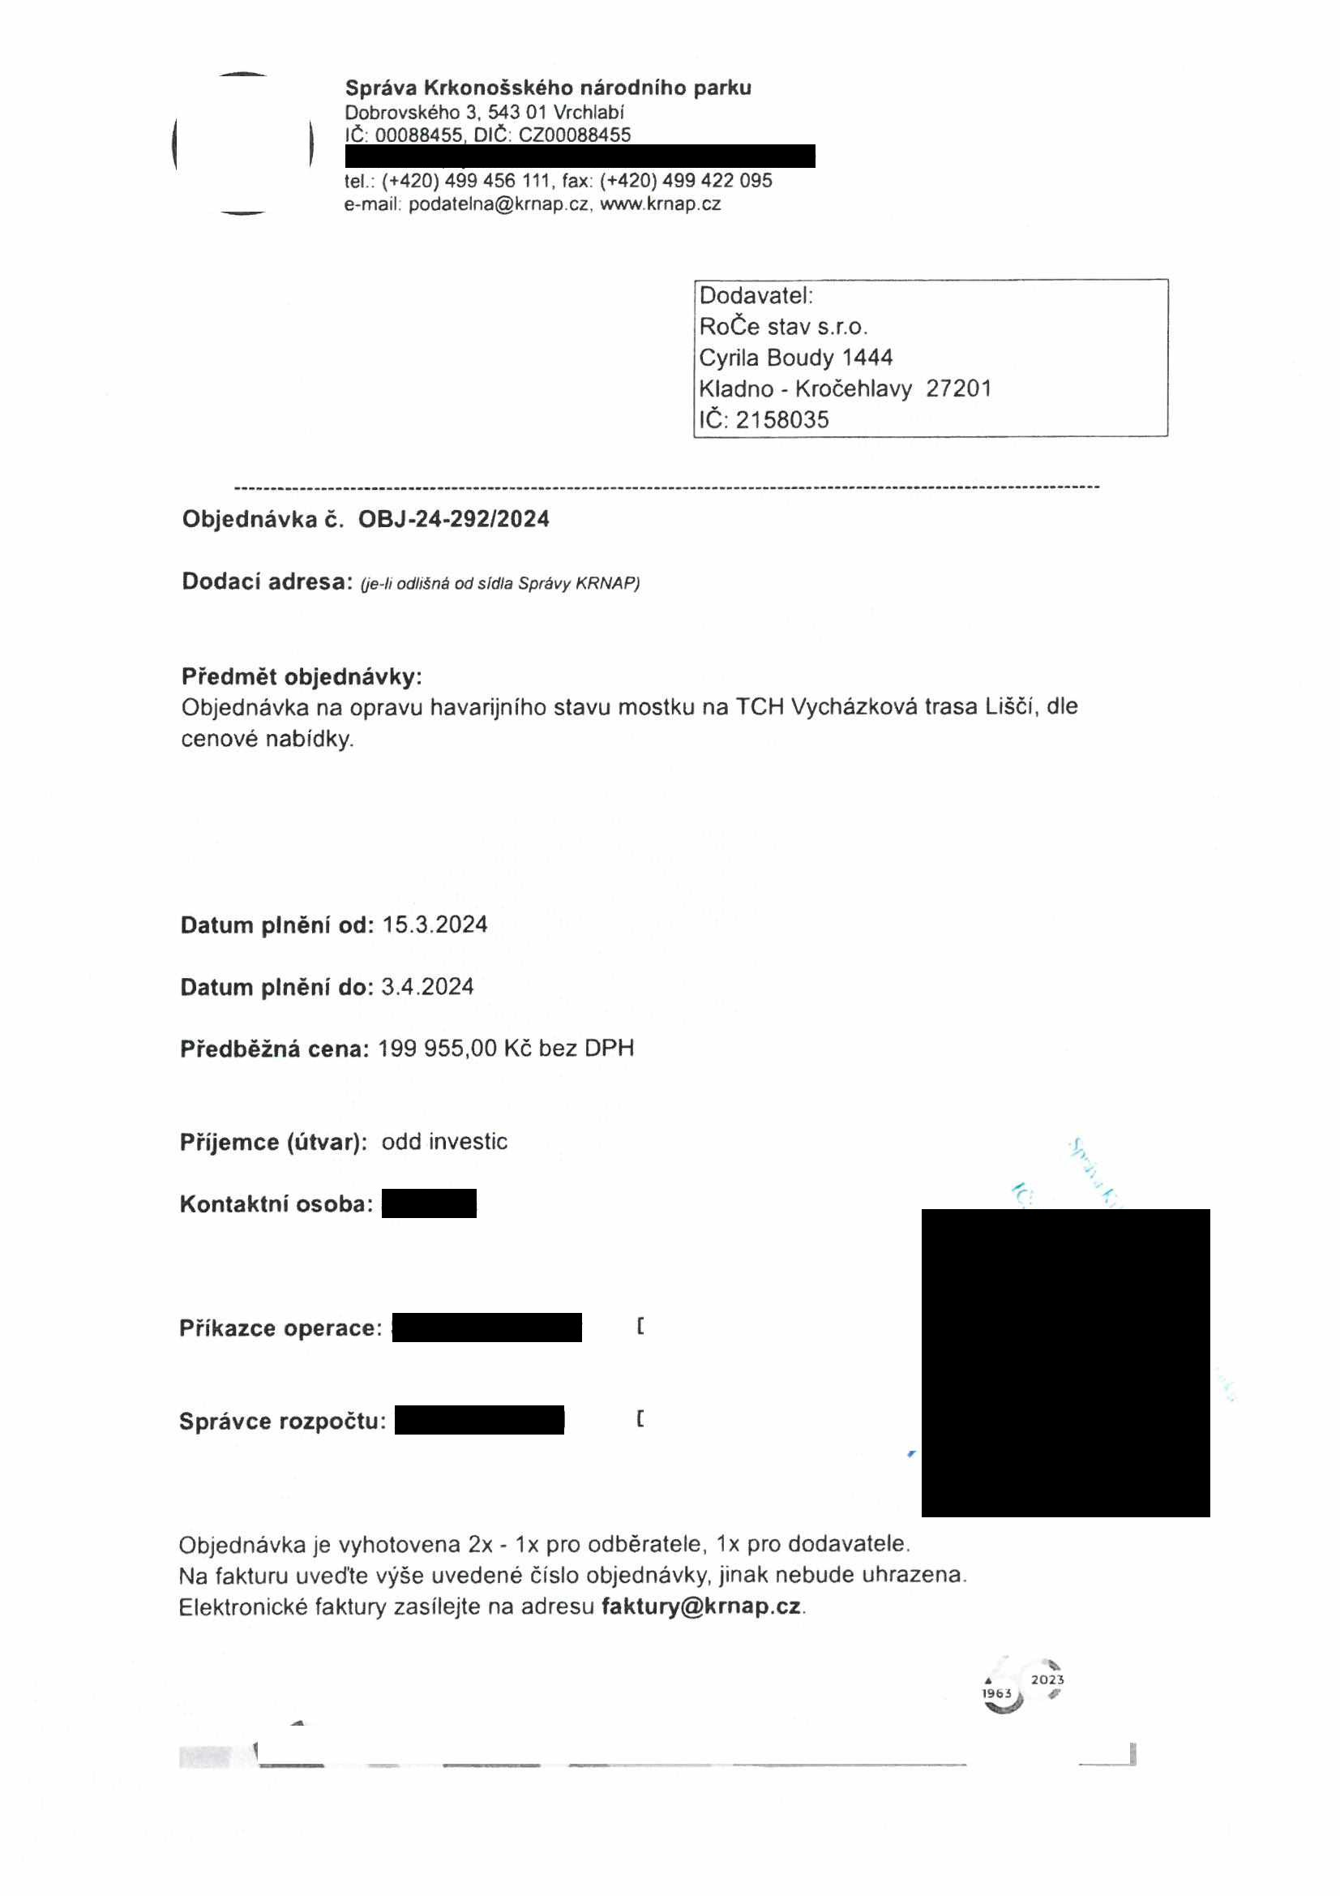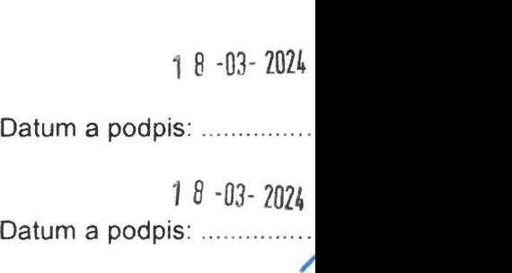

Správa Krkonošského národního parku

Dobrovského 3, 543 01 Vrchlabí IČ: 00088455, DIČ: CZ00088455

tel (+420) 499 456 111, fax: (+420) 499 422 095

e-mail podatelna@krnap cz, wwwkrnap.cz

**Specifikace předmětu objednávky: 316/31/3485**

V případě, že bude dodavatel v prodleni s terminem plnění, zavazuje se uhradit objednateli smluvní pokutu ve výši 0,05 % z ceny plnění za každý den prodlení Tím však jeho povinnost plnit ve sjednaném rozsahu není dotčena. Dobu plněni je možné upravit dohodou smluvních stran, pokud nastanou okolnosti vylučující plnění ve sjednaném

termínu. V případě prodleni kupujícího s placením faktury uhradí kupující prodávajícímu smluvní pokutu ve výši 0,05 % z nezaplacené částky každý den.

Pokud bude dodavatel v prodlení s plněním nebo bude mít opakovaně vady, je objednatel oprávněn odstoupit od této objednávky ihned ke dni doručení odstoupení dodavateli.

Změny této objednávky mohou být pouze písemně odsouhlasené oběma stranami.

Dodavatel souhlasí se zveřejněním této objednávky v registru smluv, je-li výše objednávky vyšší něž 50 tisíc Kč bez DPH.

V ..................dne ...?£

Souhlasím. Za dodavatele. RoČe stav s.r.o.

Cyrila Boudy 1444

Kladno - Kročehlavy 27201 IČ:2158035

Jméno a příjmení podepisujícího, pozice:

*uus* **S|**

Poap,s *°ynla Bo*

*VKla«nc 8 035. o,*

*\* 2021*

*\**

www ktnsp *(I*

*■M.*

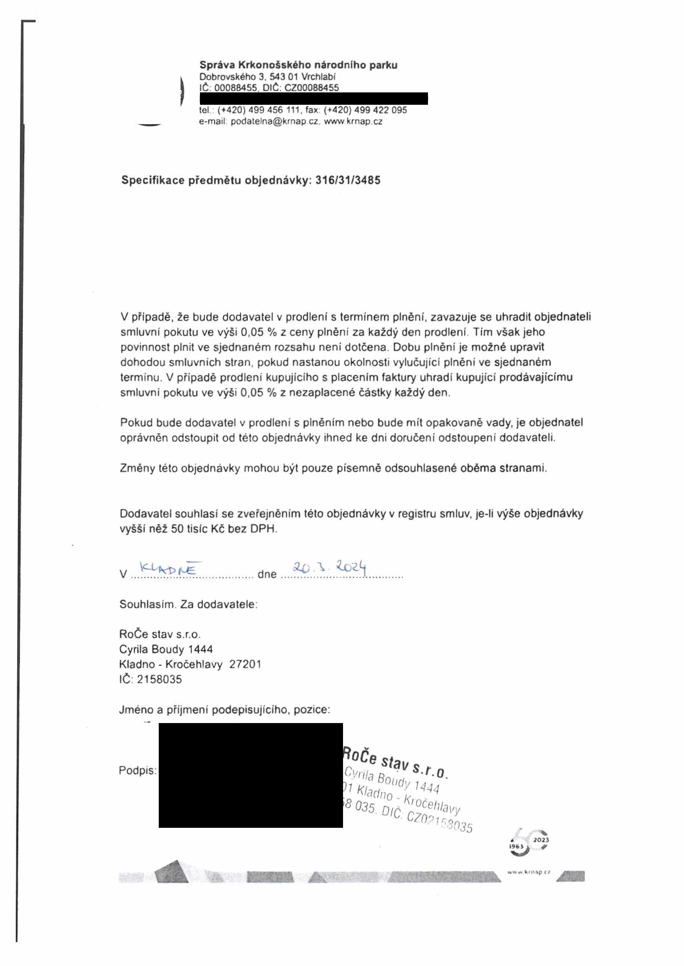

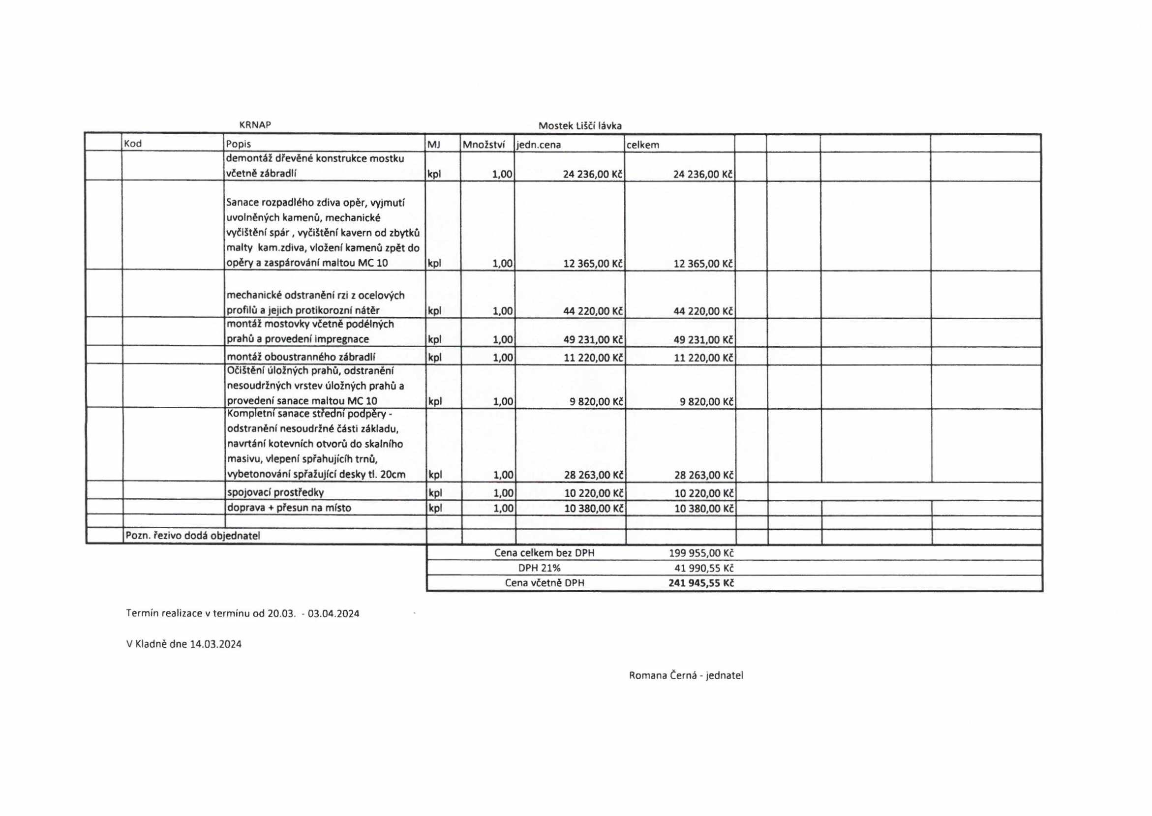

KRNAP Mostek Liščí lávka

Kod Popis MJ Množství jedn.cena celkem demontáž dřevěné konstrukce mostku

včetně zábradlí kpl 1,00 24 236,00 Kč 24 236,00 Kč

Sanace rozpadlého zdivá oper, vyjmutí uvolněných kamenů, mechanické vyčištění spár, vyčištění kavern od zbytků malty kam.zdivá, vložení kamenů zpět do

opěry a zaspárování maltou MC 10 kpl 1,00 12 365,00 Kč 12 365,00 Kč

mechanické odstranění rzi z ocelových

profilů a jejích protikorozní nátěr kpl 1,00 44 220,00 Kč 44 220,00 Kč montáž mostovky včetně podélných

prahů a provedení impregnace kpl 1,00 49 231,00 Kč 49 231,00 Kč

montáž oboustranného zábradlí kpl 1,00 11 220,00 Kč 11 220,00 Kč Očištění úložných prahů, odstranění

nesoudržných vrstev úložných prahů a

provedení sanace maltou MC 10 kpl 1,00 9 820,00 Kč 9 820,00 Kč Kompletní sanace střední podpěry -

odstranění nesoudržné části základu, navrtání kotevních otvorů do skalního masivu, vlepení spřahujícíh trnů,

vybetonování spřažující desky tl. 20cm kpl 1,00 28 263,00 Kč 28 263,00 Kč

spojovací prostředky kpl 1,00 10 220,00 Kč 10 220,00 Kč

doprava + přesun na místo kpl 1,00 10 380,00 Kč 10 380,00 Kč

Pozn. řezivo dodá objednatel

Cena celkem bez DPH 199 955,00 Kč DPH 21% 41 990,55 Kč

Cena včetně DPH 241 945,55 Kč

Termín realizace v terminu od 20.03. - 03.04.2024 V Kladně dne 14.03.2024

Romana Černá - jednatel

|  |  |  |  |  |  |
| --- | --- | --- | --- | --- | --- |
|  |  |  |  |  |  |
|  |  |  |  |  |  |
|  |  |  |  |  |  |
|  |  |  |  |  |  |
|  |  |  |  |  |  |
|  |  |  |  |  |  |
|  |  |  |  |  |  |
|  |  |  |  |  |  |
|  |  |  |  |  |  |
|  |  |  |  |  |  |
|  | |  |  | | |
|  | |  |  | | |
|  | |  |  |  | |
|  | |  |  | | |